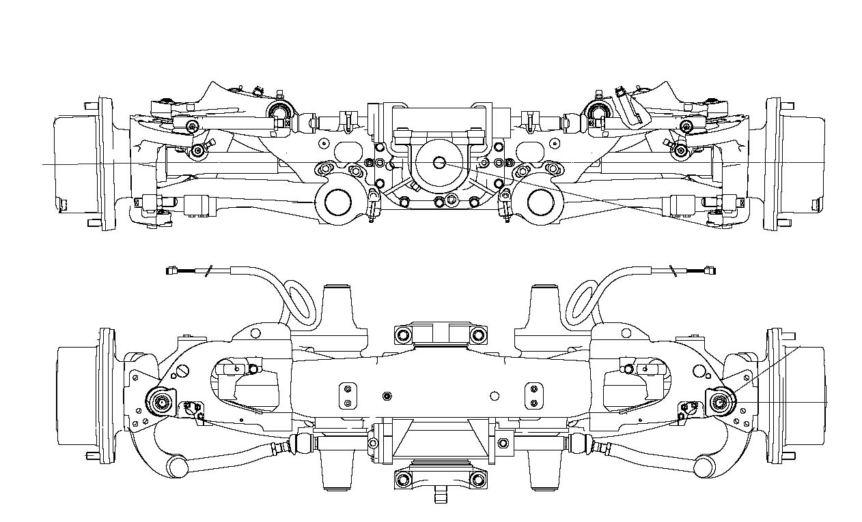

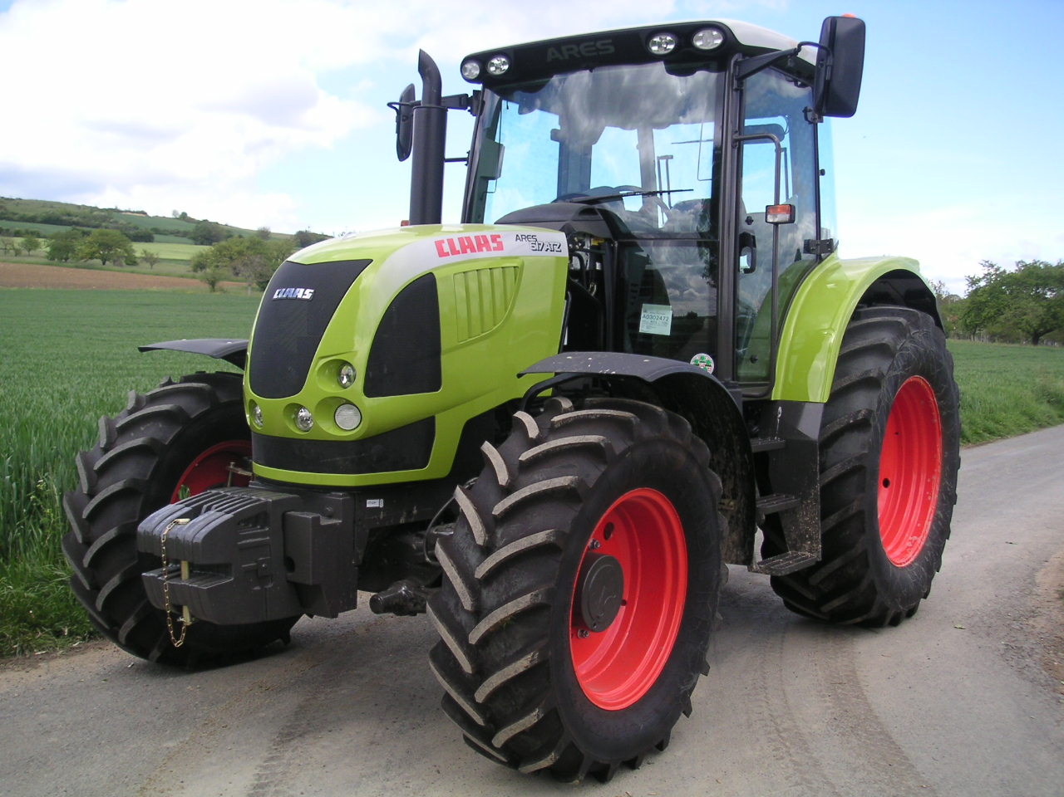

**Mécanique Appliquée**

**DOSSIER RESSOURCES**

**Tracteur CLAAS ARION Gamme 600**

**Ce dossier 5 pages numérotées de DR 1/5 à DR 5/5**

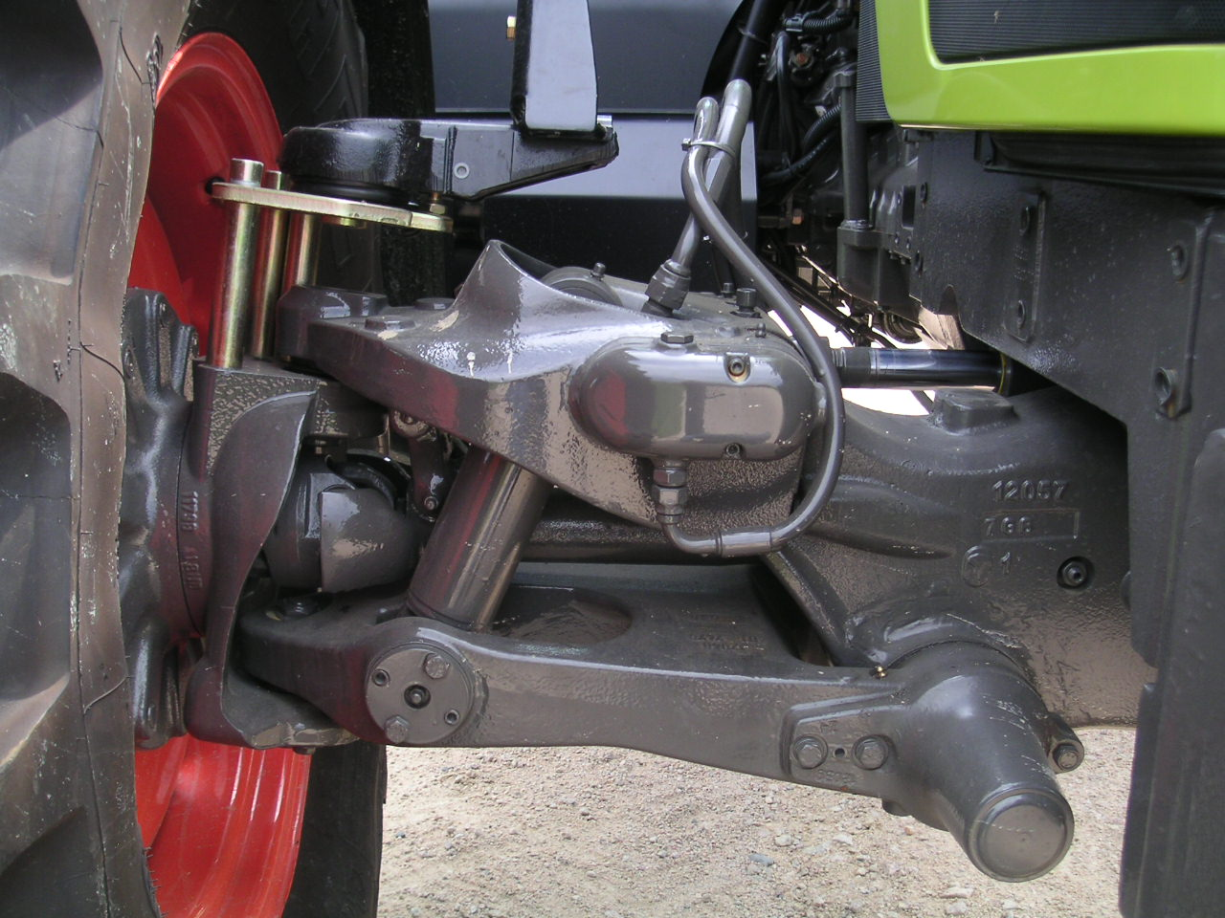

Capteur position angulaire

Vérin simple effet

Triangle inférieur

Barre de torsion

Triangle

supérieur

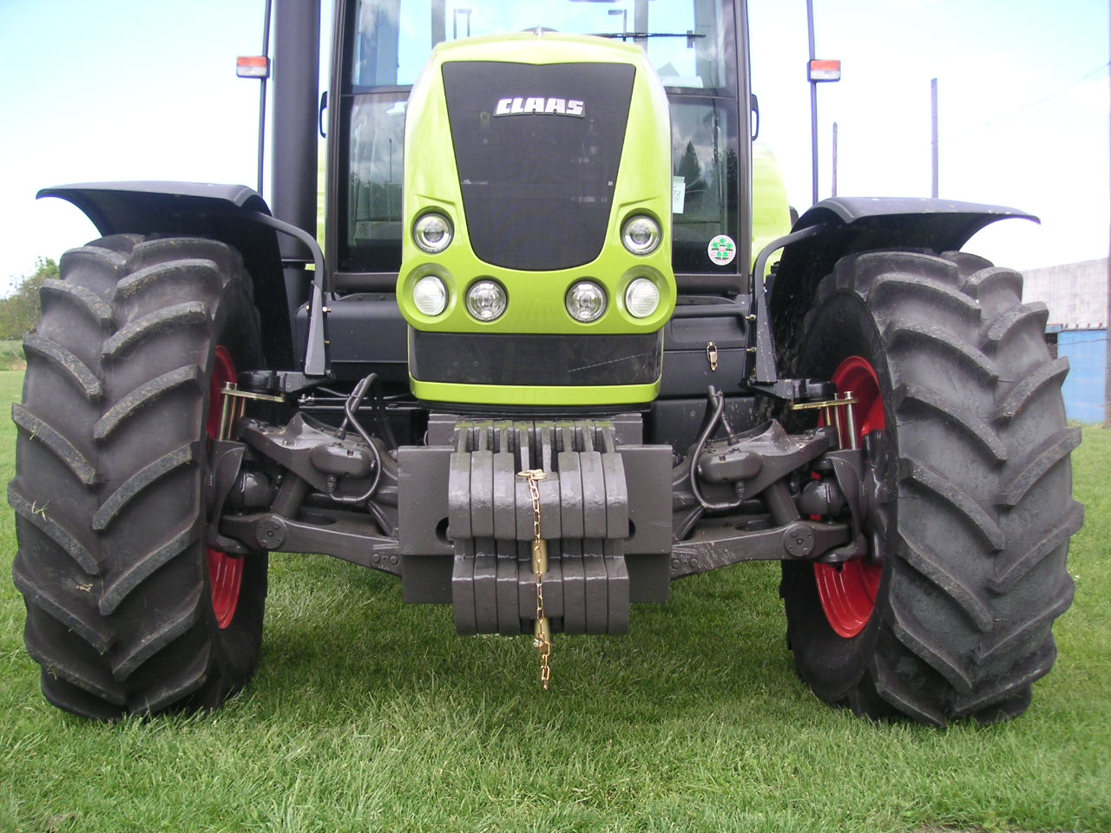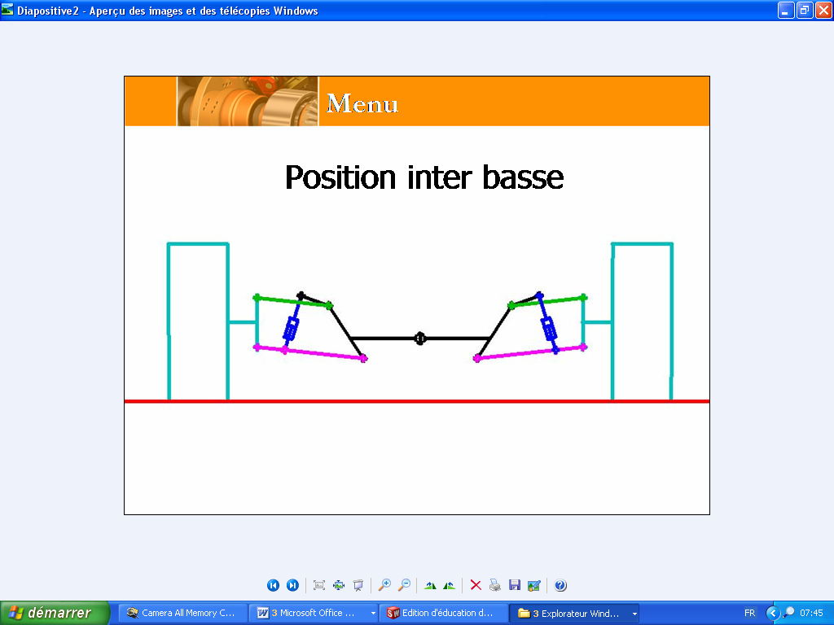

Position inter basse

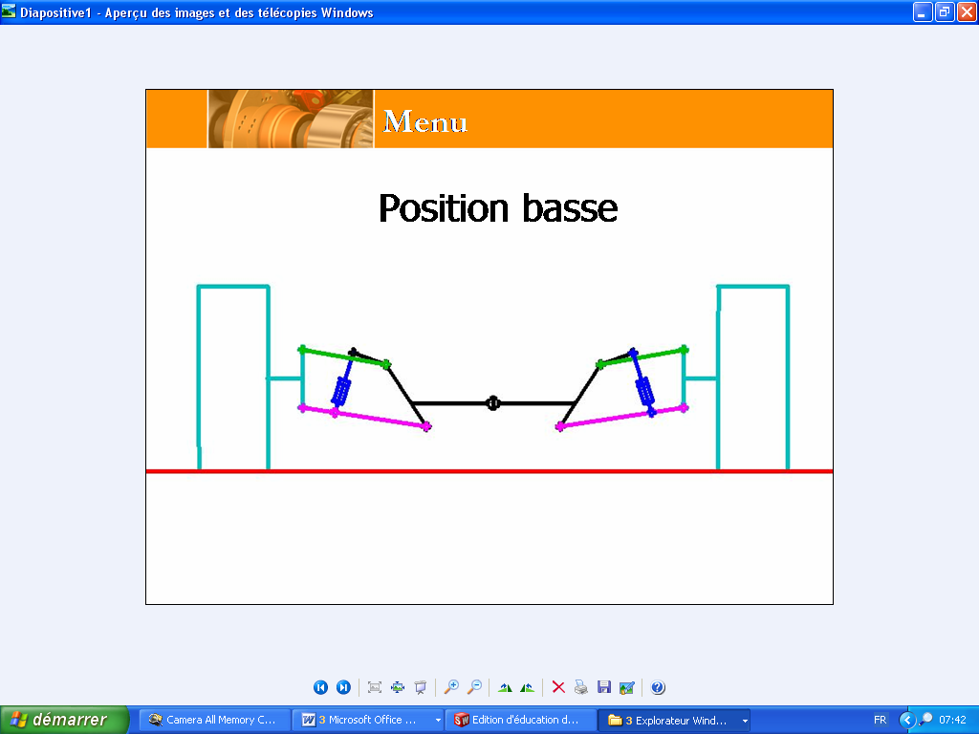

Position basse

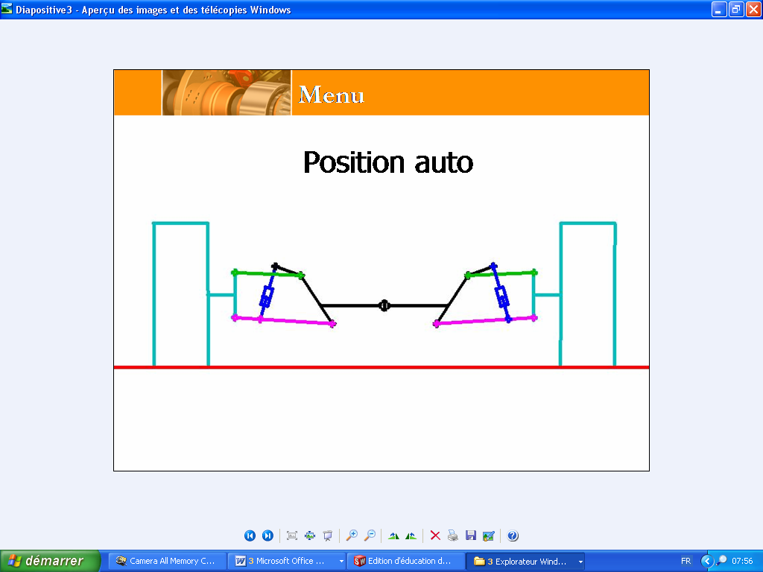

Position auto

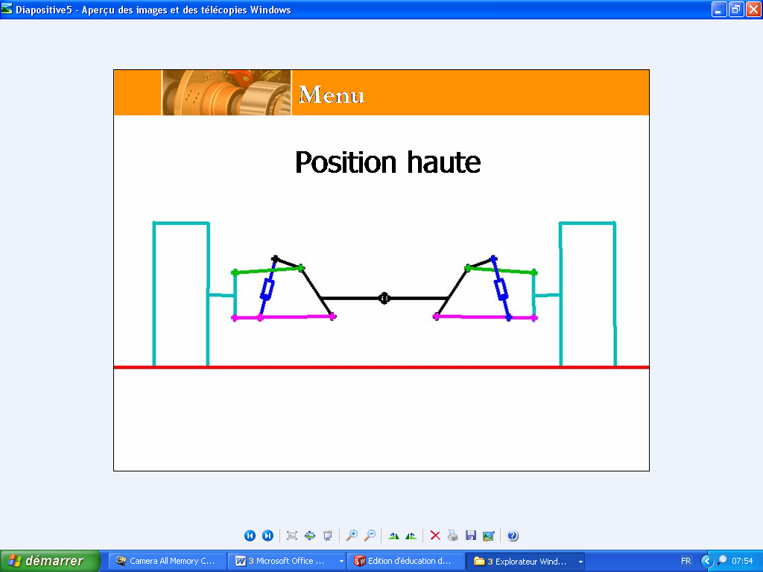

Position haute

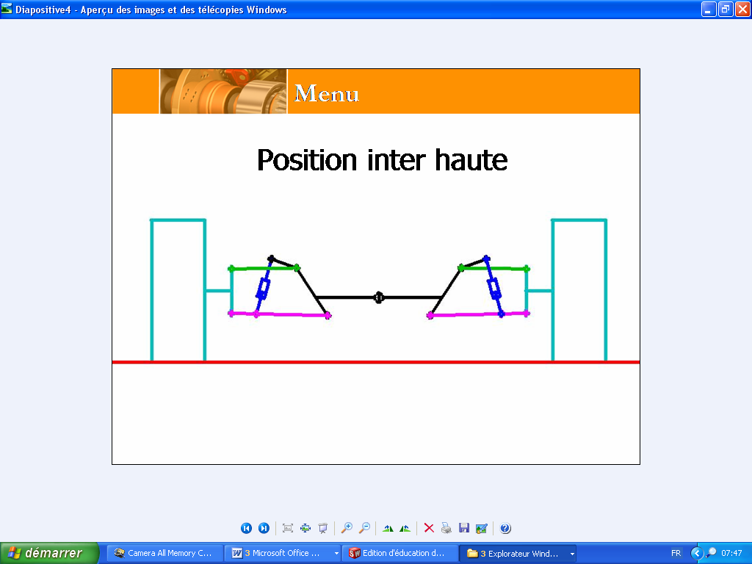

Position inter haute

Zone d’étude

Le pont avant suspendu conserve comme le pont rigide un pivot en son centre. Par contre, il est muni à chaque extrémité d’un triangle inférieur, d’un triangle supérieur qui contient le capteur de position angulaire et d’une barre de torsion participant aussi à la suspension. Le vérin simple effet est fixé à chaque extrémité sur le triangle supérieur et sur le triangle inférieur.

**PONT AVANT SUSPENDU « PROACTIV »**

***PRESENTATION :***

Ce pont avant suspendu est fabriqué par le constructeur Italien CARRARO qui propose déjà des ponts avant rigides.

Plusieurs marques de tracteurs agricoles (CASE-IH, LANDINI, MASSEY-FERGUSON, STEYR) sont équipées de la suspension avant brevet CARRARO.

En effet, avec la généralisation des tracteurs roulant à plus de **40Km/h** en Europe, avec l’agrandissement des fermes et donc des distances à parcourir, et enfin avec le besoin de travailler à grande vitesse dans les champs (déchaumage, pulvérisation…), il devenait indispensable d’apporter une réponse concrète. Cette réponse, c’est le pont avant suspendu, qui offre ainsi plusieurs avantages.

-Perfectionnement de la sécurité lors des déplacements à vitesse élevée sur route.

-Meilleure stabilité et tenue de cap du tracteur.

-Amélioration du confort du chauffeur et du contact pneu/sol aux champs.

L’objectif principal de la suspension étant de réduire les chocs sur le tracteur et le chauffeur.

***PRINCIPE DE FONCTIONNEMENT :***

Le pont avant CARRARO à suspension indépendante des roues, est formé d’un pivot central avec de chaque côté un parallélogramme déformable pour absorber les chocs.

Il y a en association: -une barre de torsion

-un vérin simple effet sur le circuit duquel, on trouve un accumulateur hydraulique (boule d’azote qui joue le rôle d’amortisseur).

Ces éléments vont travailler pour absorber les chocs à moyenne et haute fréquence; exemple : le passage d’une ornière.

L’électronique va servir à trouver la position médiane et à la maintenir en fonction des informations reçues depuis deux capteurs angulaires à effet Hall placés sur l’articulation du triangle supérieur.

Exemple: lorsque l’on charge l’avant du tracteur, celui-ci va « s’écraser », l’unité centrale électronique (UCE) va alors piloter deux électrovannes du bloc hydraulique de manière à retrouver la position initiale des bras.

**SCHEMATISATION DU CIRCUIT**

**Caractéristiques techniques des tracteurs Class Arion**

|  |  |  |  |  |  |
| --- | --- | --- | --- | --- | --- |
| **Modèle** | | | **630 C** | **620 C** | **610 C** |
| **Dimensions** | | | | | |
| **Hauteur** | | | | | |
| Pneus arrière | |  | 20.8 R 38 | 20.8 R 38 | 18.4 R 38 |
| Pneus avant | |  | 16.9 R 28 | 16.9 R 28 | 14.9 R 28 |
| Axe pont arrière – toit de cabine (a) | | mm | 2110 | 2110 | 2110 |
| Hauteur hors tout (b) | | mm | 2937 | 2937 | 2915 |
|  | |  |  |  |  |
| **Longueur** | |  |  |  |  |
| Empattement (c) | | mm | 2820 | 2820 | 2820 |
| Écart essieu arrière – bras inférieur (d) | | mm | 1198 | 1198 | 1198 |
| Longueur (avec masses AV et attelage) (e) | | mm | 5155 | 5155 | 5155 |
|  | | | | | |
| **Garde au sol** | | mm |  |  |  |
| Pont avant (f) | |  | 541 | 541 | 516 |
| Pont arrière (g) | | mm | 501 | 491 | 488 |
|  | | | | | |
| **Masse** | | | | | |
| (pneus standard, avec huile et carburant, pont avant fixe, avec conducteur) | | | | | |
| Pneus arrière | |  | 18.4 R 38 | 18.4 R 38 | 16.9 R 38 |
| Pneus avant | |  | 14.9 R 28 | 14.9 R 28 | 13.6 R 28 |
| Masse du tracteur sans lestage | | kg | 5870 | 5600 | 5500 |
| Lestage avant maxi. sans relevage avant | | kg | 804 | 804 | 804 |
| Répartition des masses avec lestage (AR/AV) | | % | 50/50 | 49/51 | 48/52 |
| PTAC maxi. autorisé (version 40 km/h) | | kg | 9250 | 8800 | 8800 |
|  | | | | | |
| **Pneumatiques** | | | | | |
| **Pneus arrière** | **Pneus avant** | |  |  |  |
| 16.9 R 38 (420/85 R 38) | 13.6 R 28 (340/85 R 28) | | **■** | **-** | **-** |
| 480/70 R 38 | 380/70 R 28 | | **■** | **-** | **-** |
| 540/65 R 38 | 440/65 R 28 | | **■** | **-** | **-** |
| 18.4 R 38 (460/85 R 38) | 14.9 R 28 (380/85 R 28) | | **■** | **■** | **■** |
| 600/65 R 38 | 480/65 R 28 | | **■** | **■** | **■** |
| 520/70 R 38 | 420/70 R 28 | | **■** | **■** | **■** |
| 20.8 R38 (520/85 R 38) | 16.9 R 28 (380/85 R 28) | | **-** | **■** | **■** |
| 580/70 R 38 | 480/70 R 28 | | **-** | **■** | **■** |
| 650/65 R 38 | 540/65 R 28 | | **-** | **■** | **■** |
| 600/60 R 38 | 480/60 R 28 | | **■** | **-** | **-** |
| 650/60 R 38 | 520/60 R 28 | | **■** | **■** | **■** |

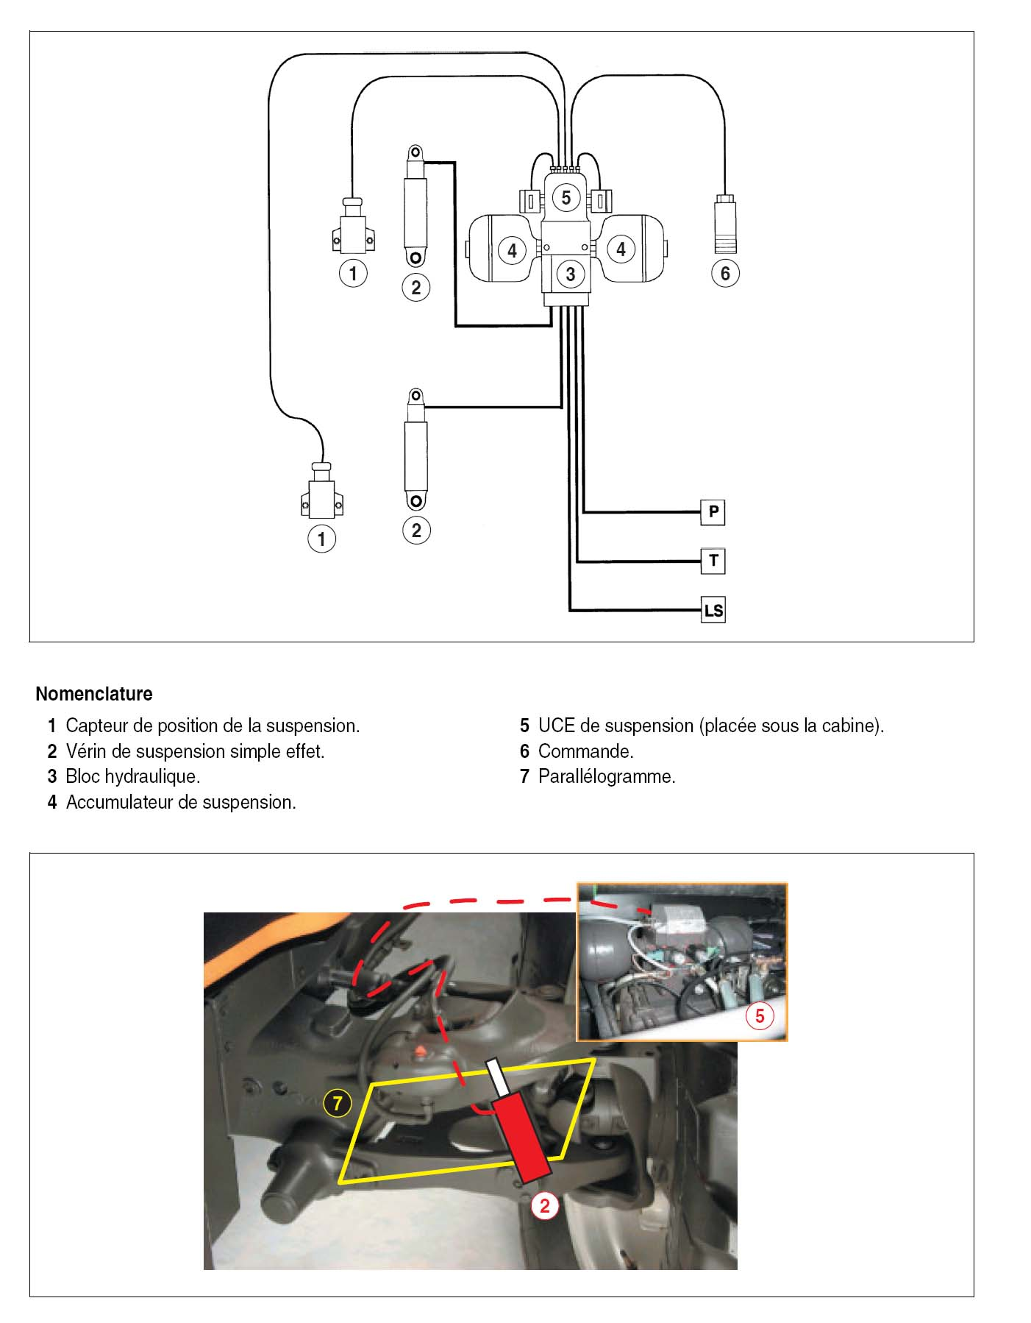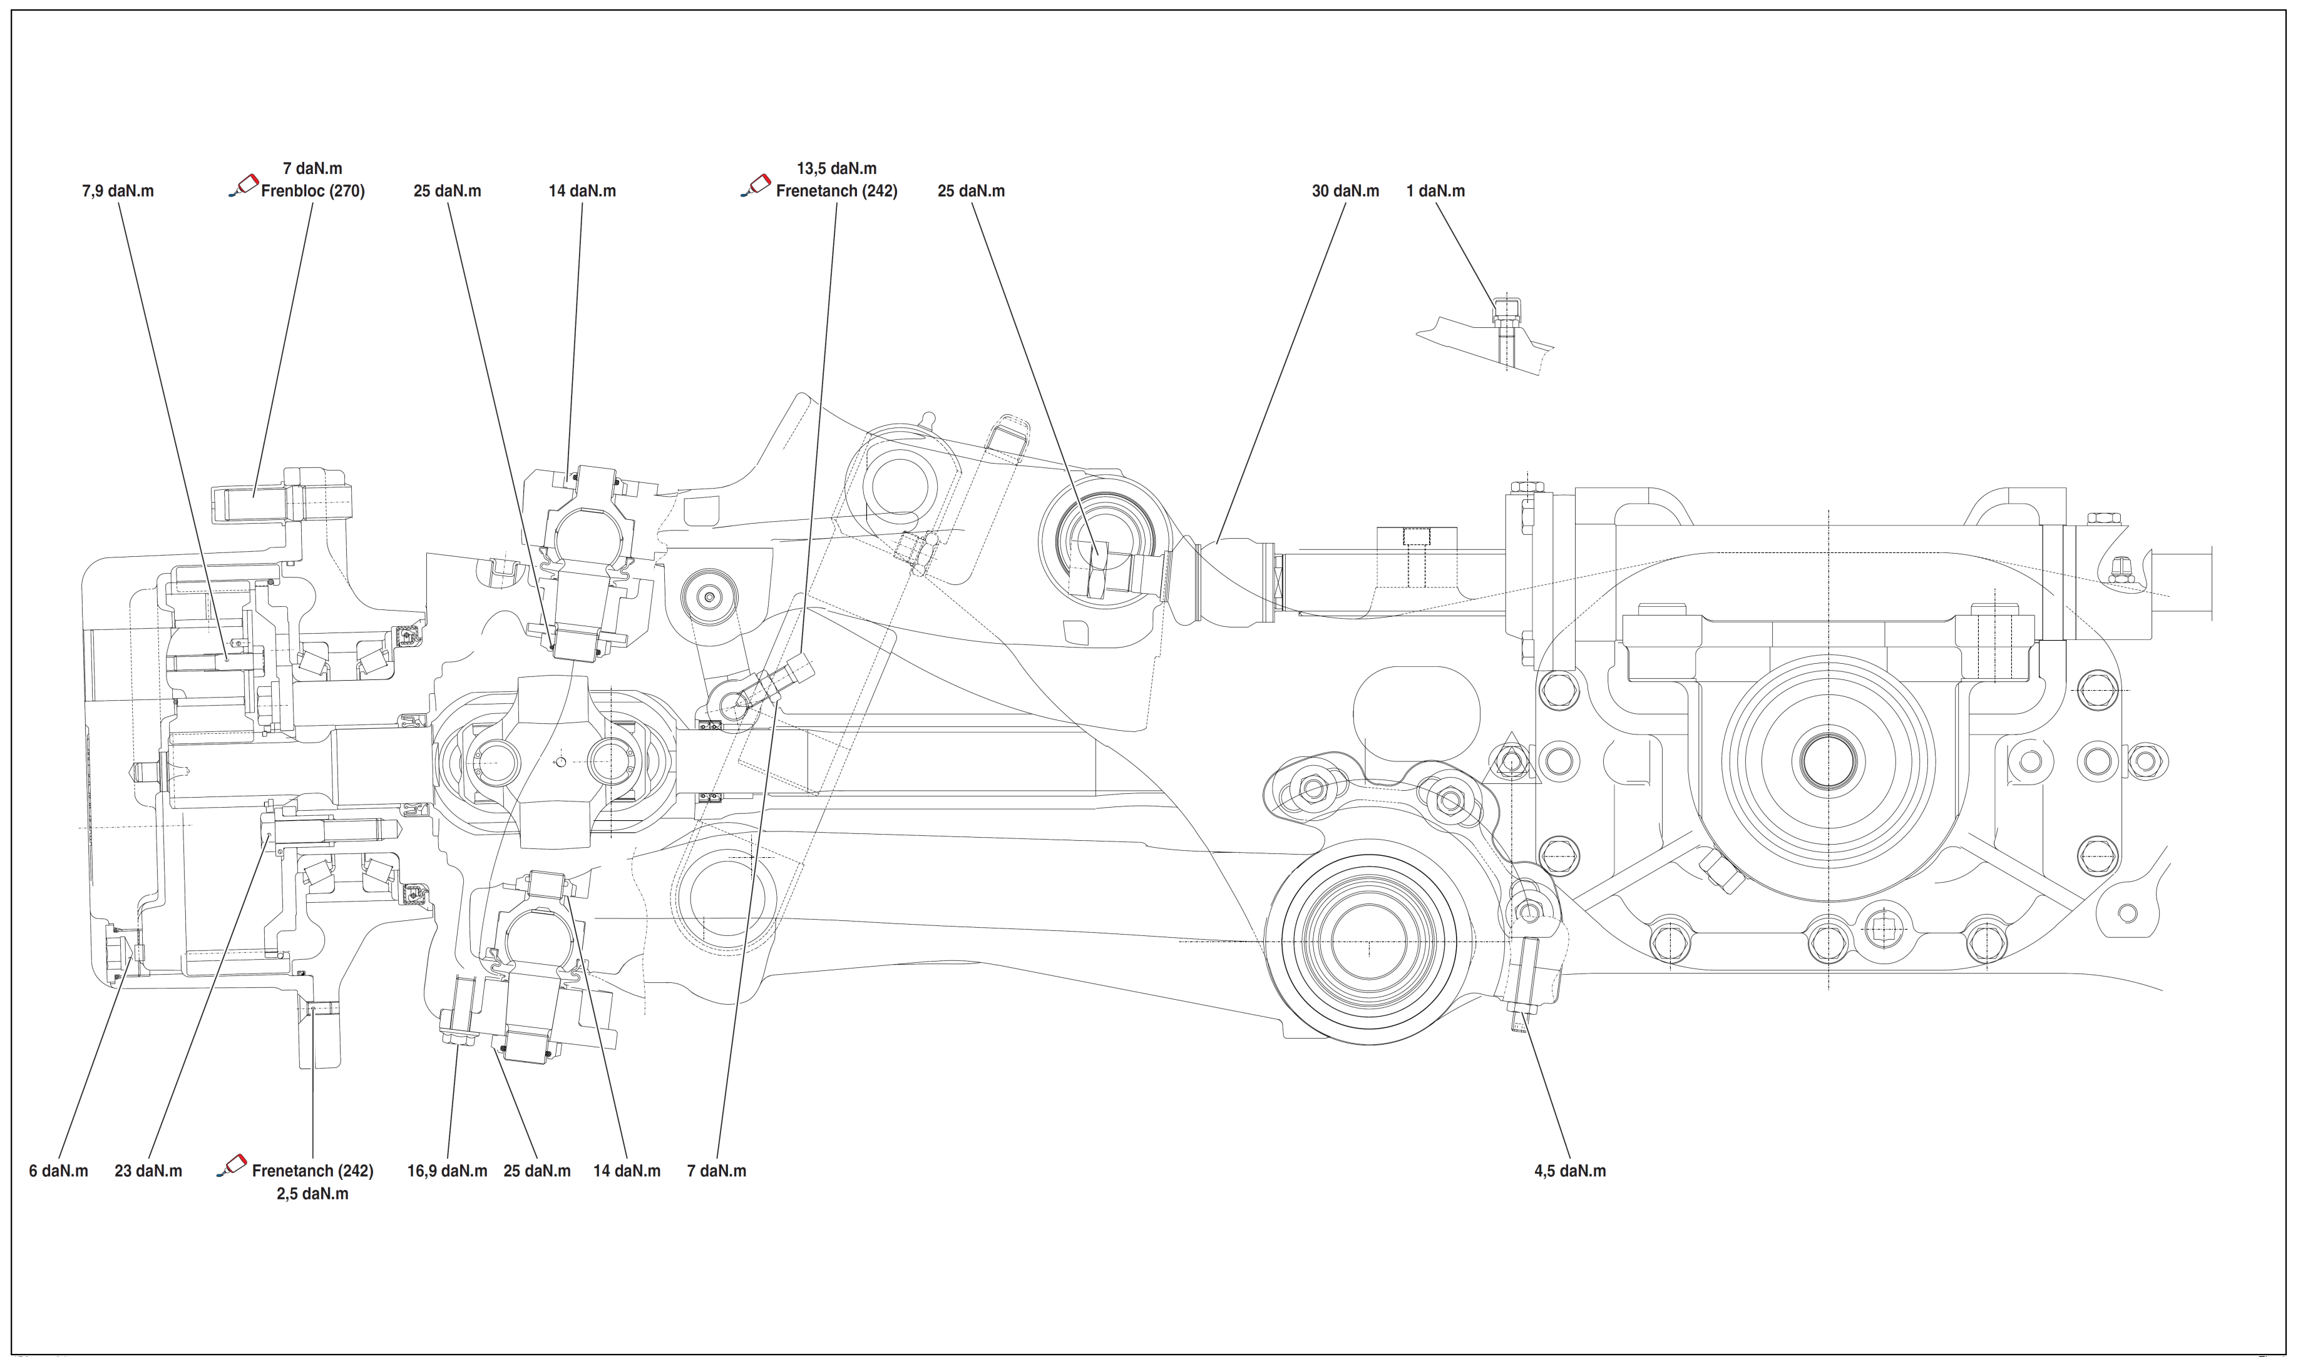

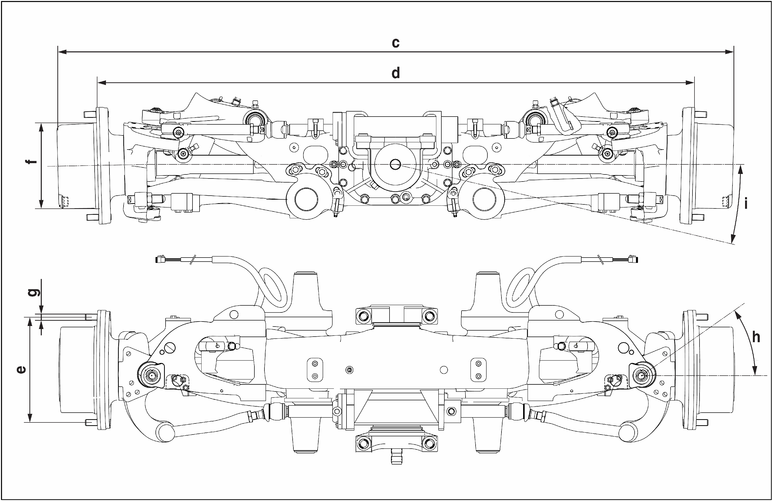

**PONT AVANT SUSPENDU**

**« PROACTIV »**

Dessin

D’ensemble

Moitié gauche

**2** Triangle supérieur

**3** Triangle inférieur

**4** Moyeu pivot gauche

**1** Corps de pont

**5** Corps de vérin

**6** Tige de vérin

**A**

**C**

**F**

**E**

**D**

**B**